МИНЕСТЕРСТВО ОБРАЗОВАНИЯ РЕСПУБЛИКИ БЕЛАРУСЬ

УЧЕРЕЖДЕНИЕ ОБРАЗОВАНИЯ

«Брестский государственный технический университет»

Кафедра «Информатики и прикладной математики»

Лабораторная работа №2

По дисциплине «Математические модели информационных процессов и управления»

За 4 семестр

Тема: «Логические функции»

Выполнила:

студентка 2 курса

группы АС-56

Карпенко М.В.

Проверил:

Кулешова А.М.

Брест 2021

Вариант 1

**Задание 1**. Максимально упростить выражение в Derive и проверить результат вручную, используя законы булевой алгебры.

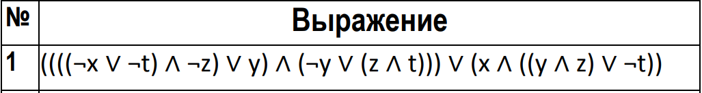

*Код программы:*



Derive не смог упростить выражение. Упростим вручную:

*Приложение 1 (см. ниже)*

**Задание 2**. Для функции, предложенной в задании 1, получить:

а) ДНФ (с помощью команды Expand); по полученной ДНФ найти минимальную, используя законы булевой алгебры.

б) КНФ (с помощью команды Factor); по полученной КНФ найти минимальную, используя законы булевой алгебры.

*Код программы:*

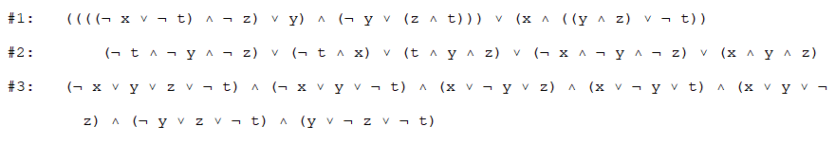

**Задание 3**. Функция представлена как суперпозиция функций ϕ (см. таблицу на стр.1).

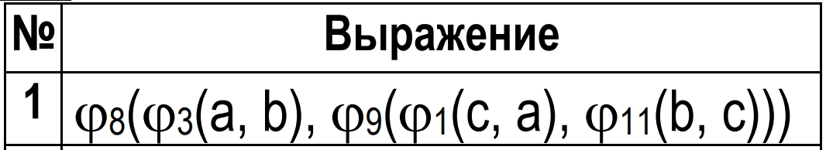

а) Задать функцию с именем f_composition выражением, указанным в варианте. Получить таблицу значений этой функции.

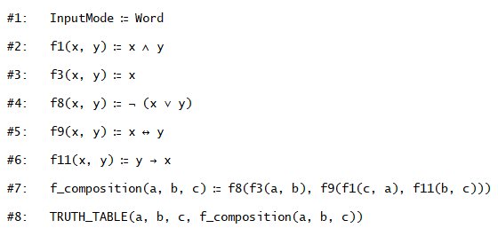

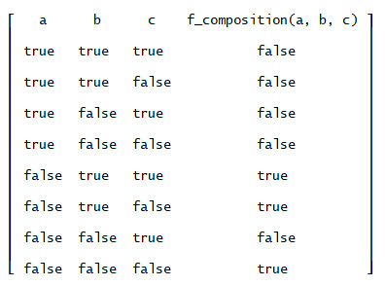

б) По заданной суперпозиции вручную найти соответствующее логическое выражение.

Задать функцию с именем f_expression полученным логическим выражением. Получить таблицу значений этой функции.

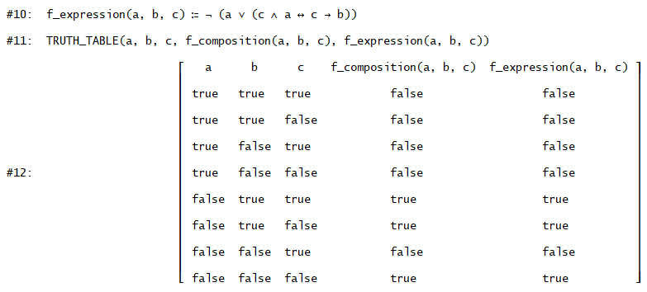

в) Для заданной функции вручную получить бинарную диаграмму решений с минимальным числом узлов.

*Приложение 2 (см. ниже)*

Задать функцию с именем f_BDD по найденной БДР с помощью оператора if. Получить таблицу значений этой функции.

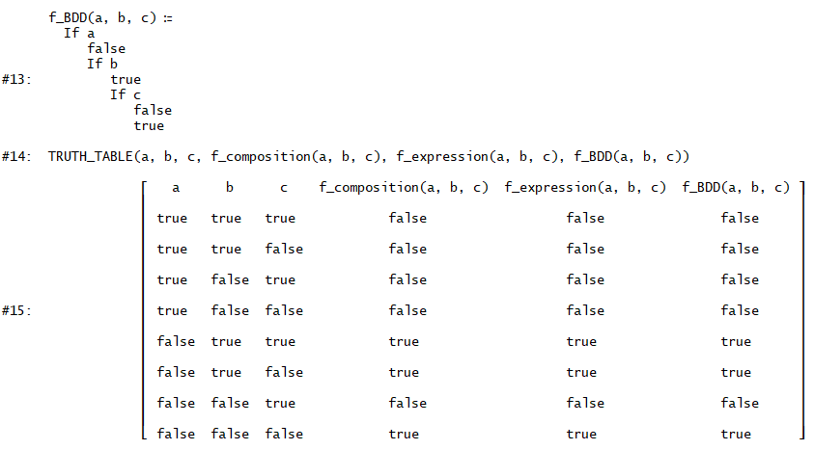  
**Задание 4**. Функция h(x,y,z) представлена как суперпозиция функций f1(a,b,c,d) и f2(a,b,c,d), заданных своими значениями.



а) По таблицам значений функций f1(a,b,c,d) и f2(a,b,c,d) найти вручную их формульные представления любым из способов.

*Приложение 3 (см. ниже)*

б) Задать функции f1(a,b,c,d) и f2(a,b,c,d) в Derive с помощью найденных формул.

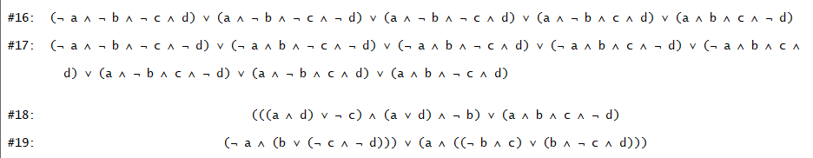

в) Получить таблицу значений функции h(x,y,z) в Derive.

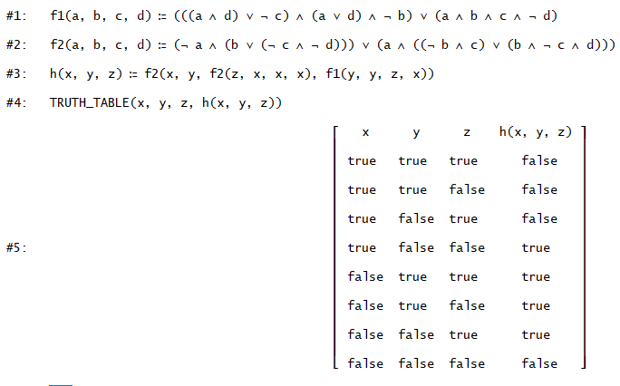

г) По полученной таблице вручную найти указанное разложение Шеннона для функции h(x,y,z) (см. последний столбец, где к – конъюнктивное, д – дизъюнктивное + имена двух переменных, по которым ведется разложение).

*Приложение 4 (см. ниже)*

Задать полученной формулой новую функцию и построить ее таблицу значений в Derive.

